ГОСУДАРСТВЕННОЕ ОБЩЕООБРАЗОВАТЕЛЬНОЕ УЧРЕЖДЕНИЕ ЛУГАНСКОЙ НАРОДНОЙ РЕСПУБЛИКИ «БРЯНКОВСКИЙ УЧЕБНО-ВОСПИТАТЕЛЬНЫЙ КОМПЛЕКС № 5»

КЛАССНЫЙ ЧАС
на тему: «Профессия - архитектор»

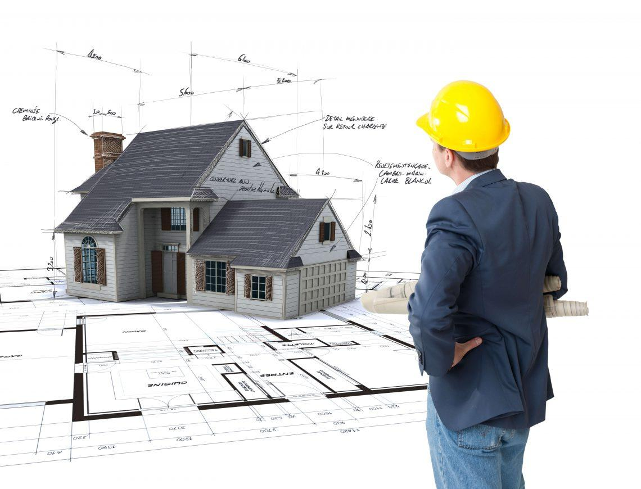

Подготовила:
учитель начальных классов
Калинченко С. А.

Брянка 2023
Классный час «Профессия - архитектор».
Цель: создать условия для знакомства с профессией архитектора.
Задачи:
- дать представление об архитектуре как виде искусства;
- расширить знания о видах архитектуры;
- воспитывать уважение к труду архитектора, чувства гордости к своей Родине;
- развивать воображение, творческие способности, внимательность, речь, умение работать в группе.
Ход занятия:
1. Вступительная часть:
1.1. Самоопределение к деятельности, организационный этап
Всем, всем добрый день!
Прочь с дороги наша лень!
Не мешай трудиться,
Не мешай учиться!
Учитель: Ребята, давайте улыбнемся друг другу и пожелаем хорошего успешного занятия.
1.2. Постановка проблемы
Слайд 2
Учитель: Посмотрите внимательно на слайд и скажите, ЧТО объединяет людей этих профессии?
(Все они создают красивые вещи)
Дизайнер, скульптор, художник, стеклодув.
Учитель: Как вы думаете, какой профессии не хватает в этом списке? Отгадайте загадку.
Не прораб, но он строитель,
Главный наш мастеровой.
Но на стройке не смотритель.
Кто он все-таки такой?
Обладает он искусством сооружения домов.
На площадке где-то пусто,
На макете дом готов.
Он конечно не директор, просто зодчий... (архитектор).
1.3. Постановка целей и задач
Учитель: Правильно. Определите тему нашего классного часа. Поставьте цель. Давайте сформулируем вопросы, на которые будем искать ответы.
Слайд 3
Архитектор
Кто? ( Кто такой архитектор?)
Чем? (Чем занимается архитектор?)
Что? (Что делает архитектор?)
Как? (Как работает архитектор?) Какими? (Какими инструментами пользуется?)
Какие? (Какие здания проектирует?)
На эти вопросы мы постараемся сегодня найти ответы.
2. Основная часть:
2.1. - Актуализация знаний
Учитель: Попробуйте сначала самостоятельно описать профессию «архитектор». Чем он занимается? Каков результат его работы?
(Ответы детей)
Слайд 4
Учитель: Обратимся к словарю. (Дети читают определение из словаря.)
АРХИТЕ́КТОР, -а, Специалист по архитектуре, зодчий. («Словарь Ожегова»)
Архитектор. Квалифицированный специалист, который на профессиональной основе осуществляет архитектурное проектирование, включая проектирование зданий, в том числе разработку объёмно-планировочных и интерьерных решений, а также «авторский надзор за строительством архитектурного объекта» (Википедия)
- Архитектор строит дом,
Дом многоэтажный.
Строит дом карандашом
На листе бумажном.
Нужно всё нарисовать,
Вычислить, проверить,
Все квартиры сосчитать,
Лестницы и двери.
Чтоб стоял он много лет,
Чтобы был в квартире свет,
Ванны, умывальники
Для больших и маленьких.

Учитель: Все здания, которые вокруг нас, можно разделить на группы:
Слайд 5
1. Жилые, то есть те, в которых живут люди;
Слайд 6
2. Общественные - те, куда жители приходят учиться, отдыхать, работать, решать важные вопросы.
Слайд 7
3. Культовые - те, в которых люди молятся и размышляют.
Учитель: Есть много сооружений, перед которыми хочется остановиться и рассмотреть их. Среди них есть как современные здания, так и те, что были построены много столетий назад.
Слайд 8
На весь мир известны такие памятники архитектуры как Тадж-Махал в Индии, Собор Василия Блаженного в Москве, Эйфелева башня в Париже.
Есть и современные здания, от которых захватывает дух:
Слайд 9
- «Бурдж-Хали́фа» ( «Башня Халифы», до 2010 года называлась «Бурдж-Дубай» — «Дубайская башня») — сверхвысотный небоскрёб высотой 828 метров^{[2]} в Дубае (ОАЭ), самое многоэтажное здание, самое высокое сооружение, единственный 828-метровый и 163-этажный небоскрёб в мире. Уступчатая форма здания напоминает сталагмит.
- Московский международный деловой центр «Москва-Сити» (ММДЦ «Москва-Сити») — развивающийся деловой район в Москве на Пресненской набережной. Является частью Пресненского района Центрального административного округа Москвы.
Слайд 10
Учитель: Иногда архитекторы проектируют и совсем необычные здания:
- Храм «Лотоса» в Индии. Главный бахайский храм Индии и сопредельных стран, построенный в 1986 году. Расположен в городе Нью-Дели – столице Индии. Огромное здание из белоснежного пентелийского мрамора в форме распускающегося цветка лотоса – одна из наиболее популярных среди туристов достопримечательностей Дели.
- Национальная библиотека в Минске Республика Беларусь. Еще в 1989 году на уровне республики был проведен конкурс проектов здания новой библиотеки. Лучшим был признан «стеклянный алмаз» архитекторов Михаила Виноградова и Виктора Крамаренко. 19 мая 1992 года Постановлением Совета Министров Белорусская государственная библиотека получила статус национальной. 7 марта 2002 года президентом республики был подписан указ о строительстве здания государственного учреждения «Национальная библиотека Беларуси». Но его строительство началось лишь в ноябре 2002 года.
- Кривой дом в Польше. В польском городе Сопот на улице Героев Монте-Кассино расположен один из самых необычных домов планеты – Кривой дом (по-польски – Krzywy Domek). Создается впечатление, что он то ли расплавился на солнце, то ли это оптическая иллюзия, и это не сам дом, а лишь его отражение в огромном кривом зеркале. Кривой дом действительно является кривым и не содержит ни единого ровного места и угла. Построен он в 2004 году по проекту двух польских архитекторов – Шотинского и Залевского, – впечатленных рисунками художников Яна Марцина Шанцера и Пера Оскара Дальберга. Главной задачей авторов перед заказчиком, которым стал торговый центр «Резидент», было создание такого внешнего вида строения, который бы привлекал как можно больше посетителей. В оформлении фасада использованы самые разные материалы: от стекла до камня, – а крыша из эмалированных пластинок напоминает спину дракона. Двери и окна точно так же несимметричны и причудливо изогнуты, придавая дому вид какой-то сказочной избушки.
Учитель: Все эти здания построены не только для красоты, в них живут и работают люди, а, значит, нужно создать все условия, чтобы им было удобно и комфортно внутри.
Архитектура, или зодчество- это искусство организовывать пространство, которое необходимо для жизни и деятельности людей.
По своему назначению архитектуру делят на три основных вида:
Слайд 11
1. Градостроительство (создание новых городов, посёлков, реконструкция старых городских районов);
Слайд 12
2. Архитектура объёмных сооружений (жилые дома, театры, школы, магазины, заводы, фабрики);
Слайд 13
3. Ландшафтная архитектура (сады и парки, городские скверы, бассейны, фонтаны).
2.2.Применение знаний и умений в выполнении заданий, в процессе игровой деятельности
Слайд 14
1. Игра «Собери здание»
Учитель: Сейчас мы поработаем в группах (класс разбивается на группы). Каждой из групп предстоит собрать картину из фрагментов. На ней изображено здание. Попробуйте объяснить, к какому виду архитектуры это здание относится, и какие у него для этого есть особенности.
(Работа в группах) Выступление групп.
Учитель: Ребята, как вы думаете, какими способностями должен обладать архитектор? (Должен уметь хорошо ориентироваться в пространстве, представлять в уме будущее сооружение, создавать его образ; должен уметь проектировать и конструировать; должен иметь хорошее воображение, логическое мышление)
Слайд 15
Учитель: Прежде чем приступить к работе, каждый архитектор обязательно должен знать, какие именно здания ему предстоит построить. Ведь проект, который хорош для театра, негож для завода. Здание школы не пойдет для министерства или библиотеки, а спорткомплексы стадиона - для бани или телецентра.
Каждое здание должно быть полезным, отвечать своему прямому назначению. Это проявляется и в его внешнем облике, и в характере внутренних помещений. Жилой дом, театр и учебное заведение- три разных типа сооружений. У каждого из них своё назначение и каждое здание должно быть удобным: в одном случае- для жилья, в другом- для показа спектаклей, в третьем- для учебы. Также важно, чтобы каждое из них было долговечным и прочным .Ведь здания создаются не на один год, а надолго.
Важно еще учесть, где расположится новое здание- в городе или деревне, какая там местность - равнинная или холмистая, климат- холодный или теплый, возможности строительной техники, эстетические вкусы жителей.
Только выяснив все подробности, узнав, сколько в здании должно быть помещений и какого объема, сколько отпущено денег на строительство, архитектор и его помощники создают проект здания, состоящий из десятков чертежей. На одном чертеже изображается план местности, на другом- очертания нового здания, на третьем- вид постройки спереди, сзади, с боков.
Слайд 16
Потом архитектор рассчитывает и чертит планы этажей. Архитектор не имеет право забывать и про отопление, водопровод, электропроводку. Ему приходится обращаться за помощью к инженерам всех специальностей. И опять чертежи, чертежи...
В строительстве используется труд людей многих профессий- каменщиков, конструкторов, ученых и художников. Все они трудятся под руководством архитектора. (Архитектор по-гречески означает «старший строитель»). Человек этой профессии должен обладать большими техническими и художественными познаниями.
Еще подробнее разрабатывается план города. Создается новый комплекс чертежей, на которых видны уже кварталы жилой застройки и участки общественных центров, зоны промышленных предприятий и зоны отдыха. В небольших городах архитектор отдает предпочтение пешеходному движению- это полезно для здоровья; пешеходные трассы прокладываются по кратчайшим направлениям. Заботой о здоровье горожан архитектор руководствуется и при выборе места для жилых кварталов: не допускается жилое строительство рядом с некоторыми предприятиями, инженерными и транспортными сооружениями. Так, аэропорт должен быть размещен на большом расстоянии от города- иначе шум реактивных самолетов лишит людей покоя...
Слайд 17
При создании городского массива, архитекторы размещают на макете игрушечные дома из гипса или пластмассы- точные копии настоящих домов.
Такой город с многоэтажными домами высотой не больше карандаша, со стадионом со школьную тетрадку, рощицей из зеленой бумаги называется макетом. Макет помогает правильно расположить дома, чтобы одни не заслоняли солнце от других. Если окажется, что неправильно проложена улица - опять беды нет, на «игрушке» можно изменить её направление. Времени в запасе достаточно, все можно исправить и, проверив на макете, безбоязненно приступить к строительству настоящего города.
Слайд 18
2. Мини-проект «Я-архитектор»
Учитель: А сейчас я предлагаю вам испытать свои силы в этой очень интересной профессии. Вы – архитекторы, я – заказчик.
Учитель: Я хотела бы построить необычный дом и у меня есть несколько задумок. Ваша задача спроектировать дом и придомовую территорию – двор. В доме будет жить семья с двумя маленькими детьми и собакой.
(Класс делится на 3 группы. Каждой группе предлагается спроектировать дом, проявив свою фантазию, но соблюсти некоторые правила. )
Условия:
1 группа:
- Дом должен быть похож на космический корабль.
- Дом должен иметь не менее двух этажей.
2 группа:
- В доме обязательно должен быть балкон, но не на первом этаже.
- Весь первый этаж должен занимать гараж.
3 группа:
- Дом должен быть двухэтажным.
- Все окна в доме должны быть разного размера и разной формы.
3. Заключительная часть:
3.1.Подведение итогов
Презентация проектов.
3.2. Рефлексия.
- Какую цель мы поставили в начале занятия?
- Давайте ответим на вопросы, которые ставили перед собой в начале занятия.
- Как вы думаете, какие учебные предметы необходимо знать будущему архитектору? Пригодятся ли ему математика, русский язык, окружающий мир?
-Было ли занятие для вас полезным?

Используемая литература:
Семенова Галина. Развитие учебно – познавательных мотивов младших школьников// Методическая газета для учителей начальной школы «Начальная школа». –М.: Издательский дом «Первое сентября», 2007, №2.

